Муниципальное бюджетное дошкольное образовательное учреждение «Центр развития ребенка детский сад № 15»

Конспект НОД во второй младшей группе
Тема : «Мой друг – светофор»

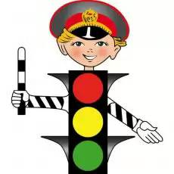

Воспитатель первой квалификационной
категории: Левина М.С.
МБДОУ «ЦРР – д/с №15»
Образовательные области – социально-коммуникативное развитие, художественно-эстетическое развитие.
Вид деятельности : непосредственно-образовательная.
Возрастная группа : вторая младшая.
Тема : «Мой друг – светофор»
Цель : расширить представления детей о безопасном поведении на улице и проезжей части, совершенствовать представление о дорожном знаке – светофоре, его сигналах, способствовать положительному эмоциональному настрою детей. Совершенствовать умение выполнить аппликацию.
Задачи :
- совершенствовать представления детей о назначении светофора и его сигналах, совершенствовать умение детей работать с цветной бумагой, клеем
- развивать логическое мышление, память, мелкую моторику рук
- формировать умение ориентироваться на листе бумаги, выкладывая круги в определённой последовательности
- воспитывать общую культуру поведения на улице, уважение к окружающим, умение быть внимательными, аккуратными
Предварительная работа :
- игра с макетом светофора
- чтение художественной литературы о правилах поведения на улице
- рассматривание сюжетных картинок
Организация среды :
конверт, чёрные полоски бумаги, круги для аппликации 3-х цветов (красный, жёлтый, зелёный), кисть, клей, тряпочки, клеёнка, игрушка заяц, круги красного, жёлтого, зелёного цветов, колечки-«рули» - для игры.
Методы приёмы реализации содержания занятия :
игра, сюрпризный момент, помощь, поощрение, вопросы.

Ход деятельности.
Воспитатель : Ребята, я очень рада вас видеть. К нам сегодня утром в детский сад прислали письмо для нашей группы. Хотите узнать что в этом письме написано?
Дети : Да!
Воспитатель : Да тут – загадка.
«Шлю письмо вам друзья,
У меня всего три глаза,
Разноцветные они
Каким глазом подмигну,
Что вам делать подскажу.»
Воспитатель : Ребята, от кого же это письмо?
Дети: От светофора
Воспитатель: Правильно ребята. Это письмо от светофора (воспитатель достаёт из письма светофор)
Воспитатель: Ребята для чего нужен светофор?
Дети: Он смотрит за движением машин на дорогах, за людьми, чтобы на дорогах не было аварий.
Воспитатель: Правильно ребята (стук в дверь)
Воспитатель: Ребята, к нам опять кто-то пришёл. Кто же это?( вносит игрушку зайца)
Заяц:
Комочек пуха,
Длинное ухо,
Прыгаю ловко,
Люблю я морковку.
Заяц: Здравствуйте, дети. А что вы тут делаете?
Воспитатель: Здравствуй, Заяц. Мы знакомимся с правилами дорожных движений. Заяц, а ты знаешь правила дорожных движений.
Заяц: Конечно, знаю.
Воспитатель: Скажи, вот это какой знак?
Заяц: Светофор.
Воспитатель: А для чего нужен светофор, расскажи нам.
Заяц: А что рассказать. Похож на ёлочку, горят разноцветные огоньки, вокруг него можно хоровод водить.
Воспитатель: Ребята, правильно ли говорит Заяц?
Дети: Нет.
Воспитатель: Заяц, послушай, наши дети знают про светофор. Они тебе сейчас всё расскажут.
Воспитатель: Что нужно делать если загорелся красный (дети отвечают). А вот теперь жёлтый горит (дети отвечают). Загорелся зелёный свет светофора (дети отвечают).
Воспитатель: Ребята, послушайте стихотворение о светофоре и ты, Заяц внимательно слушай.
Наши ребята идут в детский сад
Наши ребята очень спешат!
Хоть у вас терпенья нет,
Подождите - красный свет!
Дети путь закрыт!
Жёлтый свет на пути –
Приготовьтесь в путь идти
Свет зелёный впереди –
Вот теперь переходи.
Воспитатель: Вот, Заяц, наши дети какие умные. Они знают правила дорожного движения. А твои лесные друзья знают правила дорожного движения?
Заяц: Нет.
Воспитатель: Давайте ребята, поможем зайцу. Сделаем для лесных зверей светофоры и подарим их. Заяц всем покажет как помогает светофор (дети делают аппликацию светофоры).
Заяц: Спасибо ребята.
Воспитатель: Ну вот молодцы сделали для лесных зверей светофоры. И пока они у нас сохнут мы поиграем в игру «Красный, жёлтый, зелёный». Вы будете шофёрами. Когда я подниму красный кружочек – значит, дороги нет, вы держите рули в одной руке внизу. А когда поднимаю жёлтый кружочек – приготовиться, вы держите руль двумя руками и готовьтесь на путь. Когда поднимаю зелёный кружочек – можно ехать, путь открыт, вы двигаетесь под музыку.(игру повторяем несколько раз)
Воспитатель: Понравилось тебе, Заяц, наша игра.
Заяц: Да. Спасибо ребята, вы меня многому научили. Я теперь своих лесных друзей научу. Я вам от них принёс гостинцы. Угощайтесь!
Дети: Спасибо тебе, Заяц. Ещё приходи к нам со своими друзьями. До свиданья!

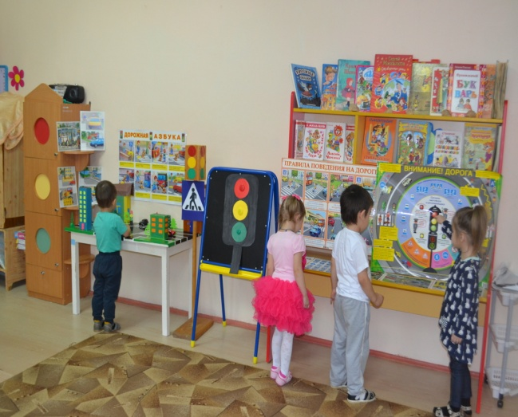
Фото отчет по проведенной деятельности.



